**PROJRCT BASIS DATA**

**Dosen pengampu:**

**Adam bacthiar**



**Di buat oleh:**

1. **Budi santoso (23241046)**
2. **Aryan (23241039)**

**Kelas 2B**

**PRODI PENDIDIKAN TEKNOLOGI INFORMASI**

**FAKULTAS SAINS, TEKNIK DAN TERAPAN**

**UNIVERSITAS PENDIDIKAN MANDALIKA MATARAM**

**TAHUN 2023/2024**

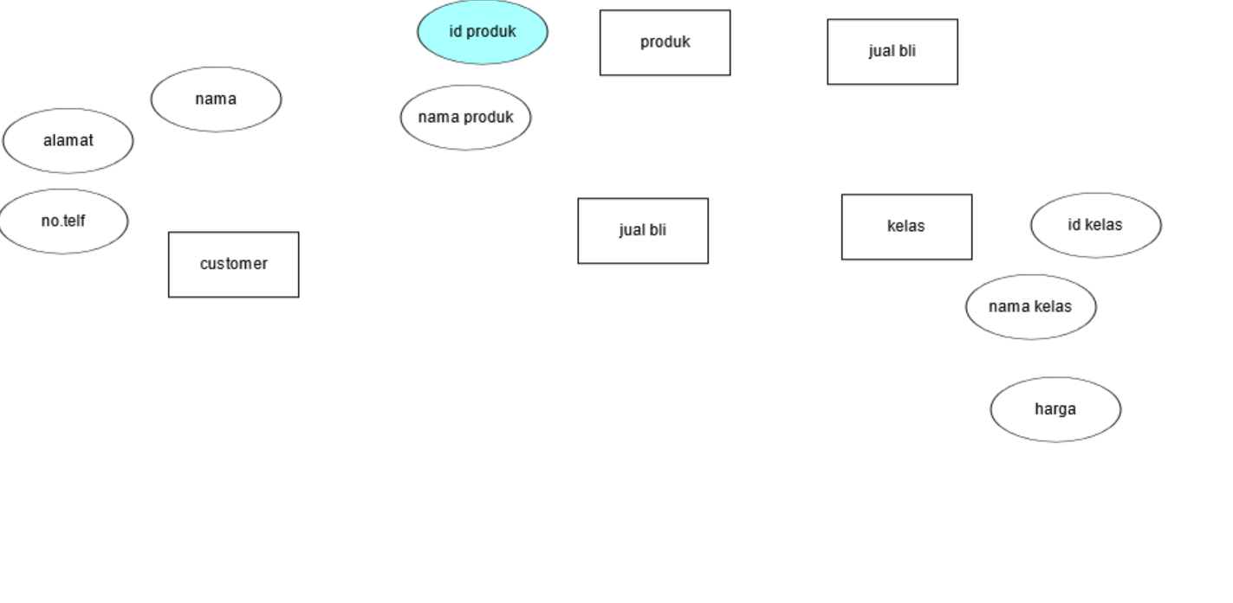

**ER.DIAGRAM**

1. **Identifikasi tiperelasi**

E1. KARYAWAN

Nama = composit

Nik= simple

TTL= composit

Alamat= composit

E2. PRODUK

Harga produk= simple

ID produk = simple (PK)

E3. KEPALA PENGURUS

Nama =simple

Nik= simple

Alamat= composit

E4.KELAS

ID.kelas = simple

Nama kelas= simple

Harga= simple

E5. CUSTOMER

Nama= composit

No. Telf=multivalue

Alamat = composit

1. Identifikasi cardinals ditipe relasi

. setiap karyawan memiliki produk dibeli dari satu agen

Many to many

. setiap karyawan mempunyai produk dijual kebebrapa customer

Many to many

1. . partisipasi agen terhadap karyawan dalam transaksi pembelian/penjualan produk (mandatory)

. partisipasi kepala pengurus terhadap karyawan dalam transaksi pembelianpenjualan produk (mandatory)

. partisipasi customer terhadap karyawan dalam transaksi pembelian/ penjualan produk(optional)

**LEMBAR PENGESAHAN**

**MODUL 1**

Yang bertanda tangan di bawah ini, selaku pembimbing mengesahkan tugas matakuliah BASIS DATA.

Nama :budi santoso

Nim : 23241046

Nama : aryan

Nim : 23241039

Mata kulihah : basis data

Jurusan : Pendidikan teknologi informasi

Fakultas : fakultas sains, Teknik dan terapan

Telah menyelesaikan tugas bais data yang di berikan pada tanggal 19 maret 2024 – selesai.

Mataram 08-mei-2024

Dosen pengampu

Universitas Pendidikan mandalika

Adam bacthiar, S.Kom.,M.MT